TIDAK BOLEH DIPINJAMKAN I

PERPUSTAKAAN STAKN TORAJA|

EKONOMI DAN GEREJA

Suatu Tinjauan Teologis-Praktis Tentang Peran

Gereja Dalam Pembangunan Ekonomi

di Indonesia

SKRIPSI
Diajukan Kepada Sekolah Tinggi Agama Kristen Negeri Toraja
untuk Memenuhi Salah Satu Persyaratan Guna
Memperoleh Gelar Sarjana Teologi
OLEH

MARTHA SATTU
NIRM : 20001119
SEKOLAH TINGGI AGAMA KRISTEN NEGERI TORAJA
2006

Judul Skripsi | : EKONOMI DAN GEREJA
Sub Judul | : Suatu Tinjauan Teologis Praktis Tentang Peran  Gereja Dalam Pembangunan Ekonomi di  Indonesia
Disiapkan Oleh | : MARTHA SATTU
N 1 R M | : 20001119
Jurusan | : Teologi Pastoral
Paket | Ekonomi Motivator

Setelah diperiksa dan diteliti ulang, ternyata telah memenuhi
persyaratan untuk dipertahankan di depan dewan penguji.
Rantepao, Mei 2006
Dosen Pembimbing
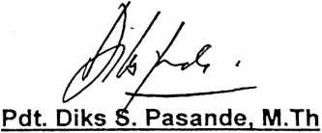
ii
HALAMAN PENGESAHAN
Judul Skripsi : EKONOMI DAN GEREJA
Sub Judul : Suatu Tinjauan Teologis Praktis Tentang Peran
Gereja Dalam Pembangunan Ekonomi di
Indonesia
Sebagai salah satu persyaratan guna memperoleh gelar Sarjana
Teologi pada Sekolah Tinggi Agama Kristen Negeri Toraja
Disiapkan Oleh Martha Sattu
Dosen Pembimbing Pdt. Diks S. Pasande, M.Th
Telah dipertahankan oleh penulisnya di depan Panitia Ujian Sarjana
(S1) Sekolah Tinggi Agama Kristen Negeri Toraja.
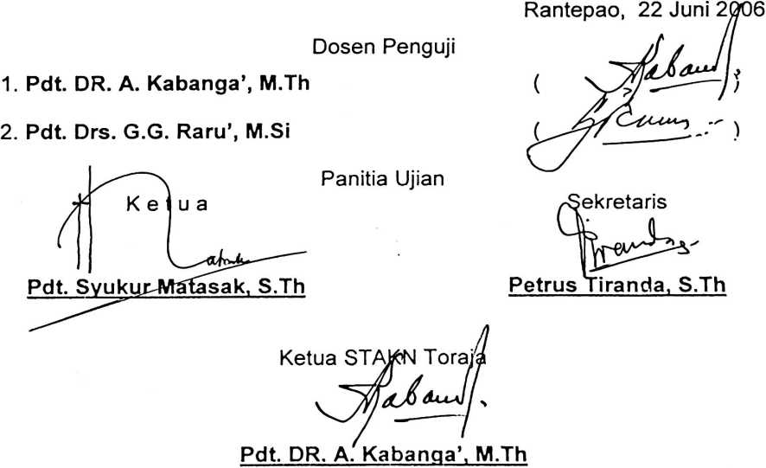
iii

ABSTRAK
Ekonomi adalah kebutuhan pokok manusia yang tidak boleh
diabaikan, melainkan harus ditingkatkan. Gereja sebagai tubuh Kristus yang
hidup melembaga harus ikut mendampingi pemerintah untuk memajukan
pembangunan perekonomian negara. Ekonomi bukan hanya masalah
pemenuhan kebutuhan jasmani semata, namun juga merupakan bagian dari
misi atau pelayanan gereja, bahkan sebagai penatalayanan rumah tangga
Allah (dunia).
Penelitian ini bertujuan untuk mengetahui “apa hubungan antara
ekonomi dengan teologi dan misi gereja, serta bagaimana sikap dan
sejauhmana peranan gereja terhadap pembangunan ekonomi bangsa
Indonesia".
Dari hasil penelitian tersebut diperolehi informasi bahwa ekonomi itu
sangat penting dan perlu diberi perhatian khusus. Gereja wajib berperan
sebagai mitra pemerintah dalam menangani masalah ekonomi di Indonesia.
Selanjutnya, dapat diketahui bahwa hal itu sudah diusahakan oleh gereja
sejak zaman Orde Baru hingga zaman reformasi, meski belum maksimal.
Melalui penelitian ini, diharapkan pelayanan gereja di bidang ekonomi
yang belum maksimal itu, dapat diupayakan semaksimal mungkin, 'supaya
gereja juga sungguh-sugguh menjadi pelaku ekonomi yang memuliakan
Tuhan.
IV

